申领《危险废物经营许可证》受理公示
企业名称 | 南通东港化工有限公司
经营设施地址 | 如东县沿海经济开发区黄海二路26号
法人代表 | 钱永华
申请经营类别及数量 | 处置、利用废卤化有机溶剂  （HW06,900-401-06、HW06,900-404-06、HW45,261-085-45、HW11,261-113-11、HW11,261-115-11、HW11,261-118-11）3000吨/年  (HW11,261-018-11、HW11,261-031-11、HW11,261-032-11、HW11,261-035-11)4000吨/年
主要工艺：
单组份溶剂提纯及清洗剂生产工艺
- 将计量好的原料泵入蒸馏塔，加热物料。
- 从塔外冷凝器冷却物料回流塔釜内，回流稳定后，从取样口取样检测，合格后关闭回流阀收料。
- 将不同组分收入不同的接收槽，按照各组分不同沸点部分进行精馏。精馏出来的物料根据不同产品要求转入储罐。部分则进行碱洗或水洗才能作为合格品进入中间罐。
- 经过水洗或碱洗的物料检测PH值，合格后转入车间中间罐内。
- 反-1,2-二氯乙烯、三氯乙烯、1,1,2-三氯乙烷、四氯乙烯、四氯乙烷等从废卤化溶剂中蒸馏出的各种单组份添加一定量的稳定剂配置成99.5%级的清洗剂。
废物的运输
1、废物运输方式
废物委托有资质单位专用车辆运输。
2、现有运输工具数量和资质（或租用运输工具的来源、数量、资质）
委托南通市第三运输有限责任公司
道路运输许可证编号：苏交运管许可 通字320600300665号
营业执照编号：91320611138508368N
3、废物运输时的应急方案和工具
在运输过程中发现少量泄漏时，押运员和驾驶员立即用竹签和棉纱堵漏，并用海绵和木屑吸附，回收入桶。
为防止泄漏，需配带预留空桶、海绵、棉纱、沙土、铁铲等

废物的贮存/暂存
1、废物贮存/暂存方式
废卤化有机溶剂暂存丙类罐区专用储罐进行贮存。
处置利用过程中产生的危险废物贮存于专用危废仓库。

- 废物贮存场所情况简述
废卤化有机溶剂储罐（110㎥*2），采取防腐、防渗措施、罐区设有导流槽、围堰、配套应急池。
危废仓库579㎡满足八防要求，设有导流槽、集液沟池、应急照明灯、视频监控及尾气吸收装置。

废物处置工艺及设备、设施
- 废物处置工艺
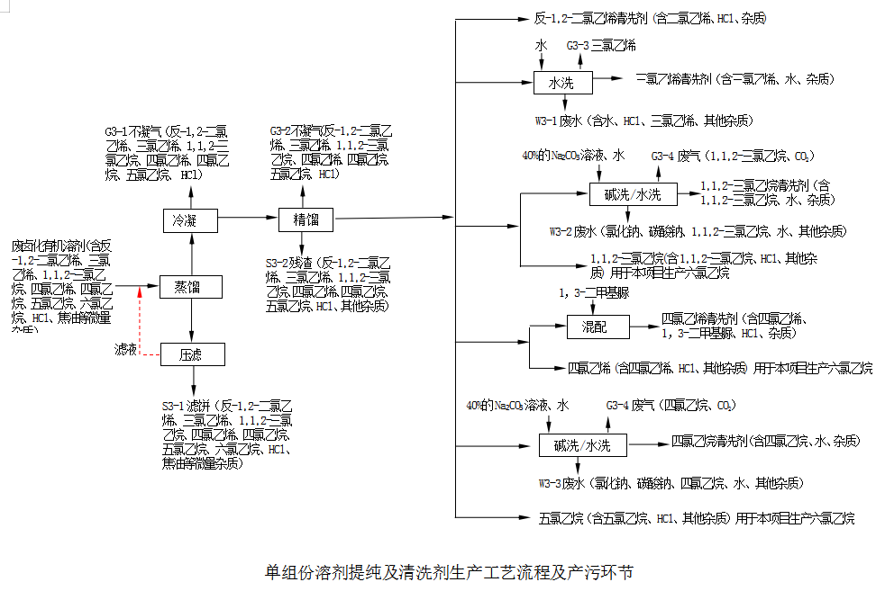
2、废物处置设备、设施
序号 | 设备名称 | 规格 | 数量
1 | 氯化釜 | 2000L搪玻璃 | 4
2 | 氯化塔 | 800*12000搪玻璃 | 12
3 | 氯化塔 | 800*12000碳钢 | 4
4 | 氯化鼓泡塔 | 600*12000搪玻璃 | 4
5 | 蒸馏塔 | 600*24000碳钢 | 6
6 | 精馏塔 | 600*24000碳钢 | 6
7 | 精馏塔 | 600*20000碳钢 | 4
8 | 塔釜 | 8000L碳钢 | 4
9 | 蒸馏塔 | 600*20000搪玻璃 | 8
10 | 蒸馏塔釜 | 5000L搪玻璃 | 8
11 | 精馏塔 | 400*8000搪玻璃 | 8
12 | 精馏塔釜 | 3000L搪玻璃 | 8
13 | 液碱贮槽 | 1600*4500,碳钢10立方 | 1
14 | 液碱计量槽 | 1200*2000碳钢 | 1
15 | 氯气缓冲罐 | 300*1200碳钢 | 8
16 | 氯气缓冲槽 | 400*1200碳钢 | 8
17 | 液氯缓冲槽 | 400*1200碳钢 | 4
18 | 四氯乙烯中间槽 | 2200*5500,碳钢20立方 | 1
19 | 四氯乙烯母液计量槽 | 1400*1500碳钢 | 4
20 | 四氯乙烯高位槽 | 1400*2000碳钢 | 1
21 | 母液地槽 | 3000L搪玻璃 | 4
22 | 原料中间槽 | 25立方碳钢 | 5
23 | 成品中间槽 | 25立方碳钢 | 5
24 | 蒸馏中间料槽 | 1400*2000碳钢 | 16
25 | 母液中间槽 | 2200*5500,碳钢20立方 | 1
26 | 冷凝器 | 1.5平方玻璃 | 4
27 | 冷凝器 | 3平方玻璃 | 4
28 | 塔顶冷凝器 | 1000*3000,碳钢100平方 | 4
29 | 塔外冷凝器 | 50平方，碳钢 | 4
30 | 塔外冷凝器 | 20平方，碳钢 | 26
31 | 加热器 | 20立方碳钢 | 6

污染防治措施及防治效果
1.污染物产生情况
（1）废卤化有机溶剂储罐呼吸尾气；
（2）工艺系统运行过程中产生的工艺废气；
（3）处置利用过程中产生的危险废物；
（4）尾气治理设施产生废活性炭。

- 污染防治措施
（1）罐区储罐呼吸尾气汇至车间尾气处置系统，由二级碱液喷淋吸收+活性炭吸附处置后，经尾气在线监控总排口达标排放；
（2）工艺废气由水封净化+二级碱液喷淋吸收+活性炭吸附处置后，经尾气在线监控总排口达标排放；
（3）处置利用过程中产生的危险废物贮存于专用危废仓库，委托有资质处置单位处置。
（4）尾气治理设施产生的废活性炭定期更换贮存于专用危废仓库，委托有资质处置单位处置。

3.污染防治效果（监测数据）
公司现处于正常生产阶段，根据检测方案进行检测各项数据均达标。

预防和处理污染事故和其它突发性事件的方案和资金保障计划
- 废物分析的主要仪器、设备及分析项目
序号 | 设备名称 | 规格型号 | 数量 | 用途
1 | 气相色谱仪 | GC-2060 | 1 | 用于含量检测
2 | 气相色谱仪 | GC-2060 | 1 | 用于含量检测
3 | 气相色谱仪 | GC-9790 | 1 | 用于含量检测
4 | 气相色谱仪 | GC-8900 | 1 | 用于含量检测

2.安全、保卫措施
在厂区各区域设置安全警示标志，并安装了监控探头，制订了相应的《环境保护管理制度》、《危险废物管理制度》等。
3.内部检查监督管理措施
制订了相应的《危险废物网上申报登记制度》、《经营许可证制度》、《转移联单管理制度》、《经营管理簿制度》、《标识管理制度》、《管理计划制度》等制度。
4.人员培训及持证上岗情况
制订了相应的《环保培训制度》，并定期对员工进行环保知识的培训，要求持证上岗的岗位人员均具备相应资质。
5.意外突发事故应急措施
制订了详细的《突发环境事件应急预案》并备案。
6.环境监测措施
制订了环境检测方案并进行了备案，已与南大环保科技服务南通有限公司签订了环境检测协议。
7.发生意外突发事件，消除污染的资金保障措施
设立环保突发事件专项保障资金，并投保100万保额环境责任险。

周边环境简述及地理位置图
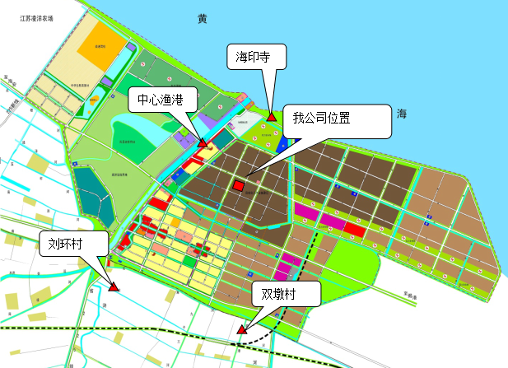
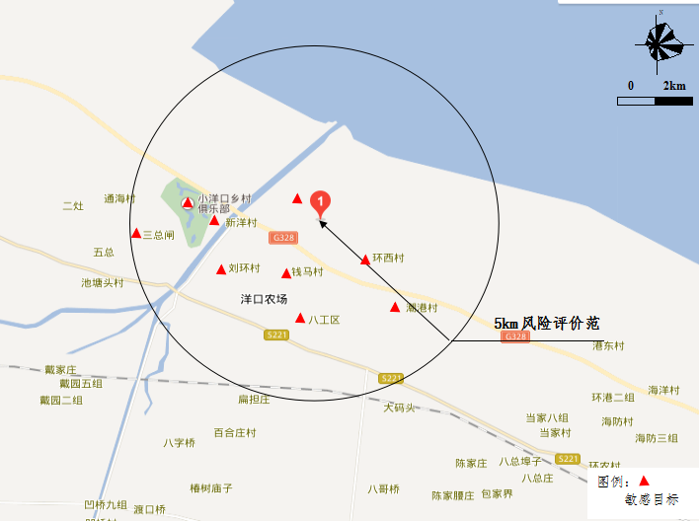
厂区布局说明及平面布置图
